淡江時報 第 832 期
姐妹校----on air38---英國布里斯托大學
學聲大代誌
布里斯托大學（University of Bristol）座落於英國西南部的古城布里斯托市中心，創立於1876年。1909年與Merchant Ventures' Technical College 合併，由皇家教育委員會特許為正式大學。此校不但是古老的「紅磚大學」成員之一，同時也是英國大學羅素集團的成員之一。2007年2月13日正式與本校締結為姊妹校。 目前布里斯托大學共開設6個學院，分別為有文學、工程學、醫學和獸醫學、醫藥學和牙科醫學、理學及社會科學和法學。其中以工程學院最為聞名，布里斯托大學也被公認為理工科系十分著名的英國大學。 該校共有23000多名學生，其中有來自全球100多個國家的學生入校就讀，展現多元文化的融合性，此外該校也培養出許多著名傑出校友，2005年諾貝爾文學獎得主哈羅德．品特亦是該校校友，顯示出布里斯托大學的競爭力及學術影響力。 （楊蕙綾整理）圖片來源：http://www.geograph.org.uk/photo/163726
2012/03/19

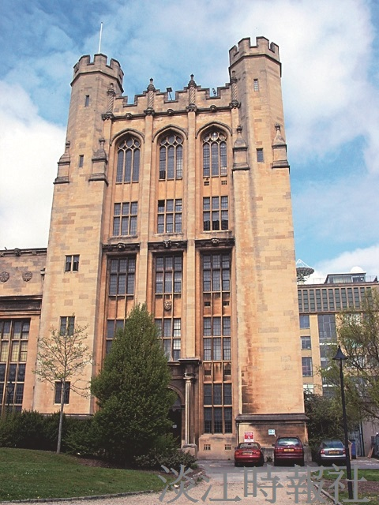
英國布里斯托大學

